Задание для обучающихся с применением дистанционных образовательных технологий и электронного обучения
Дата: 01.06.2020г.
Группа: Св-19
Учебная дисциплина: Математика
Тема занятия: Дифференцированный зачет.
Форма: Практическое занятие.

Содержание занятия:
Тестовые задания по всем темам за первый и второй семестры.
Вопросы, рассматриваемые в ходе занятия:
Развитие понятия о числе. Корни, степени и логарифмы. Прямые и плоскости в пространстве. Комбинаторика. Координаты и векторы. Основы тригонометрии
Задание для обучающихся:
Записываем дату, тему урока
Решить самостоятельно задачи, предложенные ниже:
Тестовые задания
1.Среди чисел $\sqrt{2}$, $π$, e,$\frac{3}{7}$
а) все натуральные | в) все иррациональные
б) все действительные | г) все рациональные
2.Вычислить (510⁻² -310⁻¹) :10⁻²
а) 210⁻³ | в) -25
б) 47 | г) -210
3. Выберите число записанное в стандартном виде
а) 0,0052739 | в) 527,3910⁻⁵
б) 0,005 | г) 5,27410⁻³
4.Если одна из двух параллельных прямых перпендикулярна к плоскости, то и другая прямая
а) параллельна к этой плоскости
б) перпендикулярна к этой плоскости
в) не перпендикулярна к этой плоскости
г) не параллельна к этой плоскости
5.Если прямая перпендикулярна к двум пересекающимся прямым, лежащим в плоскости, то она
а) параллельна к этой плоскости
б) перпендикулярна к этой плоскости
в) скрещивается с этой плоскостью
6. Найдите вектор, равный сумме векторов AB+DC+BD
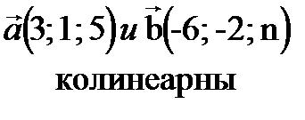
а) AB б) AC в) DC г) AD
7. При каком значение n векторы коллинеарные?
8. Определите координаты вектора $\vec{а}=2\vec{i}−3\vec{j}+\vec{z}$
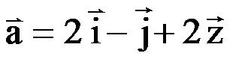
а) (-2;-3; 1) б) (2;-3; 1) в) (2; 3; 1) г) (-2; 3; -1)
9. Найдите длину вектора
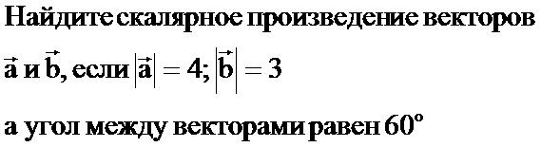
10.Найдите скалярное произведение векторов ,
если угол между векторами 60^{о}.
11.Вычислить А⁴ ₆
12. Сколькими способами для участия в конференции из 9 членов научного общества можно выбрать троих студентов?
а) 98 б)84 в) 66 г)124
13.Если одна из двух параллельных прямых перпендикулярна к третьей прямой, то
а) другая прямая не перпендикулярна к этой прямой
б) и другая прямая перпендикулярна к этой прямой
в) другая прямая параллельна к этой прямой
г) и другая прямая параллельна этой прямой
14. Расстояние от произвольной точки одной из параллельных плоскостей до другой называется
а) расстоянием между прямой и плоскостью
б) расстоянием между параллельными плоскостями
в)расстоянием между параллельными прямыми
г) расстоянием между скрещивающимися плоскостями
15.Все линейные углы двугранного угла
а) не параллельны друг другу
б) равны друг другу
в)перпендикулярны друг другу
г) не равны друг другу
16Две пересекающиеся плоскости называются перпендикулярными (взаимно перпендикулярными), если
а) угол между ними равен сто девяносто градусов
б) угол между ними равен девяносто градусов
в)угол между ними равен триста шестьдесят градусов
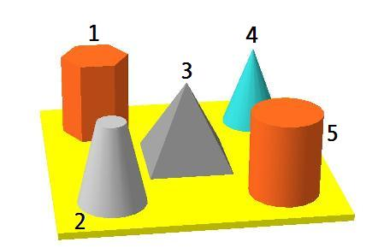
17.Найдите соответствие в названии геометрических тел и номером фигуры на рисунке
а) конус -
б) пирамида -
в) конус усеченный-
г) цилиндр -
д) призма

18.Как ведет себя график функции y=2x
а) нет правильного ответа | в) и то и другое
б) возрастает | г) убывает
19.Решить уравнение $\sqrt{х+2}$=3
20. Вычислить $\sqrt{3}$$\sqrt{\text{12}}$
21. Найти значение выражения 5^{-2b} 5^{3b} при b=2
22.Решите неравенство 2^{2х} > 16
а) x>3 | в) x<2
б) x>2 | г) x>4
23. Разность логарифмов равна
1.логарифму суммы
2.логарифму разности
3. логарифму произведения
4.логарифму частного
24.Какими способами решаются уравнения
1. 2 cºs2 x – sinx + 1 = 0 | а) разложением на множители
2. 2cos3x + 4sin5x =0 | б) уравнение сводящееся к квадратному
3. sin5x = Sin x | в) однородное, относительно sinx, cosх
25.Вычислить arcsin
а) | б) | в) | г)
26.Определите знак тригонометрической функции sin
а) + | б) -
27. Упростить выражение 1 – cos²x
а) sin²2x | б) cos²x | в) sin²x | г) 2cos²2x
28. Упростить выражение 2sin5α cos5α
а) sin²5x | б) cos²5х | в) sin10x | г) cos10x
29. Упростить выражение ctg2α tg2α
30. Решить уравнение cos 2x = 1
а) $±π$+2$π$n | б) $\frac{π}{2}+2πп$ | в) $πп$
31. Вычислить: arccos
а) | б) | в) | г)
32.Укажите положение формулы =
а) =2 | б) =1-2 | в) =

Форма отчета.
Сделать фото:
конспекта, не переворачивая телефон

Срок выполнения задания 01.06.20, с 12-00 до 18-00
Получатель отчета. Прикрепляем фотографии выполненного задания в разделе "Моя работа" в Google Классе.
Не забудьте нажать кнопку "Отправить";
Или сделанные фото высылаем по электронной почте korzhawina.vera@gmail.com .

